实验报告
姓名： 林炬乙 学号： 3180103721
课程名称： 人工智能 任课老师： 龚小谨
实验名称： 利用华为云运行推理任务 实验日期： 2021/6/15

1 实验目的和要求
（分点简要说明本次实验需要进行的工作和最终的目的）
大家以个人为单位完成，在华为云上申请一个装有atlas310设备的ECS服务器，然后完成环境配置，最后在服务器上运行推理任务的demo。
主要目的是让大家体验一下从准备资源到开发应用再到部署应用的流程。
进行atlas设备应用的开发比较复杂，这里不对大家做强制要求，只要能够从官方demo中挑选一个能在设备上运行起来即可。
这里会设置一个小bonus，可以基于已有的官方demo，尝试组合几个功能完成一个联合任务，例如人脸识别+卡通化，将照片中的人脸转换成卡通风格。
对于强烈感兴趣，愿意钻研相关开发的同学，欢迎以此设备作为最终大作业的平台，创建深度学习相关的推理应用。如果有原创性强的应用demo，可以联系huawei推送至他们的代码仓库。

2 实验原理
CANN（Compute Architecture for Neural Networks）是华为公司针对AI场景推出的异构计算架构，通过提供多层次的编程接口，支持用户快速构建基于昇腾平台的AI应用和业务。
视频 https://www.bilibili.com/video/BV1m64y1D7Q1?share_medium=android&share_ plat=android&share_source=WEIXIN&share_tag=s_i×tamp=1620612369&unique_k=KugHEJ
https://gitee.com/ascend/samples/tree/master 有一些demo, 我们准备好环境.

Bonus的话:
可以上色后卡通化
https://gitee.com/ascend/samples/tree/master/python/level2_simple_inference/6_other/colorization_picture
https://gitee.com/ascend/samples/tree/master/cplusplus/contrib/cartoonGAN_picture

3 实验内容
（分点阐述实验步骤）
1. 配置服务器
2. 用Xshell 登录服务器
3. 替换Ubuntu系统的apt-get源。
4. 安装CANN开发环境源
5. 替换pip源
没有创建文件夹
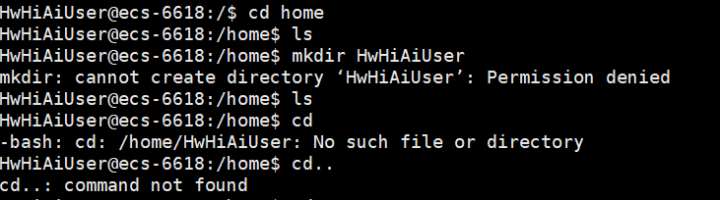

这个用户怎么什么权限都没有
解决方法: root给他的目录加 777 , 然后用户就可以在里面mkdir了.

在root用户下设置python的软链接：软链接有问题, 没法设置.
bash: /usr/local/python3.7.5/bin/python3.7.5: No such file or directory
apt显示已安装, 但是python version不显示
python3可以显示,
解决方法:那就自己安装一个. (其实是因为不是AI增强型)

出现了一些warning
WARNING: The scripts f2py, f2py3 and f2py3.7 are installed in '/home/HwHiAiUser/.local/bin' which is not on PATH.
Consider adding this directory to PATH or, if you prefer to suppress this warning, use --no-warn-script-location.
WARNING: The script isympy is installed in '/home/HwHiAiUser/.local/bin' which is not on PATH.
Consider adding this directory to PATH or, if you prefer to suppress this warning, use --no-warn-script-location.
WARNING: The script chardetect is installed in '/home/HwHiAiUser/.local/bin' which is not on PATH.
Consider adding this directory to PATH or, if you prefer to suppress this warning, use --no-warn-script-location.
Successfully installed attrs-21.2.0 certifi-2021.5.30 cffi-1.12.3 chardet-4.0.0 decorator-5.0.9 idna-2.10 mpmath-1.2.1 numpy-1.17.2 pathlib2-2.3.5 protobuf-3.17.3 psutil-5.8.0 pycparser-2.20 pyyaml-5.4.1 requests-2.25.1 scipy-1.6.3 six-1.16.0 sympy-1.4 urllib3-1.26.5 xlrd-1.2.0
WARNING: You are using pip version 19.2.3, however version 21.1.2 is available.
You should consider upgrading via the 'pip install --upgrade pip' command.
不管他,
硬件驱动 A300 下载, 我遇到了403 , 也可能400.
解决方法: Root可以传上,但是用户scp permission denied.
root上传上去找不到
scp .\A300-3010-npu-driver_20.2.0_ubuntu18.04-x86_64.run root@ip:home 会把文件重命名为home.
解决方法: ip:/home/HwHiAiUser/downloads 这样才是正确的路径 前面要/home
别的都可以正常下载.
Linux下调用动态库和windows不一样.linux 可执行程序是靠配置文件去读取路径的,因此有些时候需要设置路径
具体操作如下
export LD_LIBRARY_PATH=/home/.....(动态库的目录)
注意，与DOS/Window不同，UNIX类系统环境变量中路径名用冒号分隔，不是分号。另外，软件越装越多，环境变量越添越多，为了避免造成混乱，建议所有语句都添加在文件结尾，按软件的安装顺序添加。
$PATH：决定了shell将到哪些目录中寻找命令或程序
${HOME}：首先， HOME 是个变量，它代表你的 home 目录，变量前必须加上 $ 符号，否则会报错export $PATH="$PATH:路径1:路径2:...:路径n” （或“PATH=$PATH:路径1:路径2:...:路径n" ），意思是可执行文件的路径包括原先设定的路径，也包括从“路径1”到“路径n”的所有路径。当用户输入一个一串字符并按回车后，shell会依次在这些路径里找对应的可执行文件并交给系统核心执行。那个“$PATH”表示原先设定的路径仍然有效，注意不要漏掉。

Toolkit装完毕
安装mindstudio,这个shell非常智能 会检查依赖然后告诉你缺乏哪些依赖.
XSHELL不能在中国买, 显示x11要收费. 可能还得装mobaxterm
: error while loading shared libraries: libpython3.7m.so.1.0: cannot open shared object file: No such file or directory
解决方法: cp /usr/local/python3/lib/libpython3.6m.so.1.0 /usr/lib/
提示没有指定java环境变量，主要原因是没有安装jdk，因此进入root用 户，安装jdk：
有了, 不过确实延迟比较大.
6. 安装开发相关软件包
7.然后就可以 跑python了?
视频53分钟
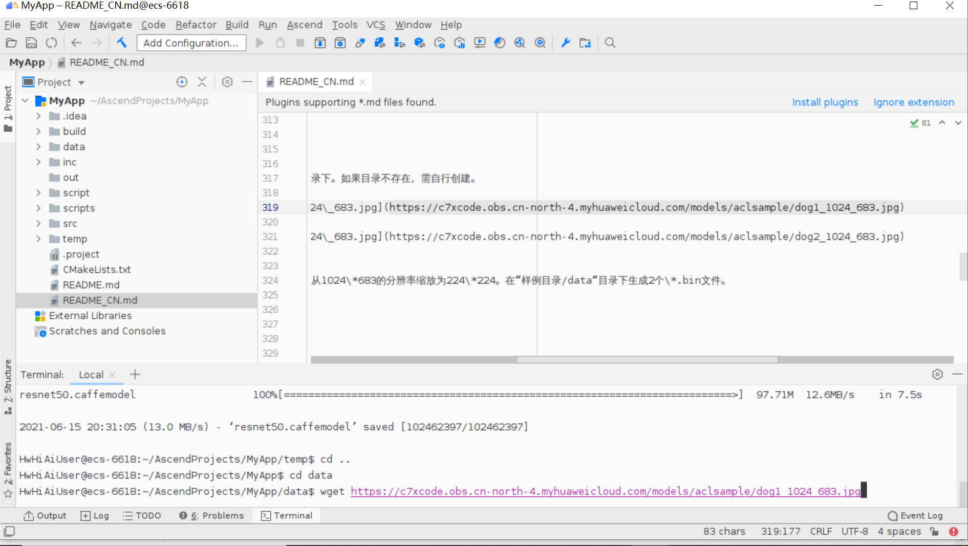
[ERROR] RUNTIME(5109,main):2021-06-15-21:47:01.293.558 [runtime.cc:626]5109 InitSocType:Call halGetDeviceInfo failed: drvRetCode=2, module type=0, info type=1.
[ERROR] RUNTIME(5109,main):2021-06-15-21:47:01.293.610 [runtime.cc:704]5109 Init:Init SocType failed.
[ERROR] RUNTIME(5109,main):2021-06-15-21:47:01.293.641 [api_c.cc:297]5109 Instance:Runtime::Instance == nullptr
[ERROR] RUNTIME(5109,main):2021-06-15-21:47:01.293.673 [api_c.cc:1010]5109 rtDeviceReset:api is NULL!
[ERROR] RUNTIME(5109,main):2021-06-15-21:47:01.293.698 [api_c.cc:1010]5109 rtDeviceReset:Null api pointer, ErrCode=507000
[ERROR] ASCENDCL(5109,main):2021-06-15-21:47:01.293.726 [device.cpp:113]5109 aclrtResetDevice: reset device 0 failed, runtime result = 507000.
[ERROR] reset device 0 failed, errorCode = 507000
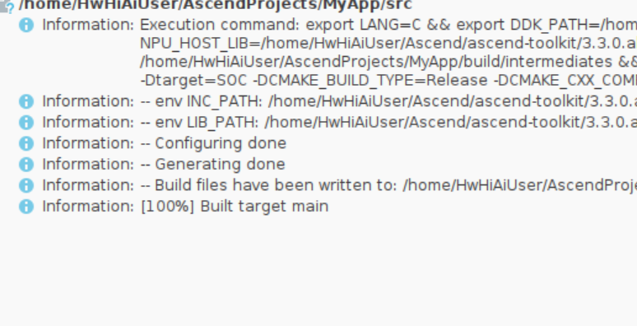
Build 没有successful
解决: 尝试命令行, 我不知道cann-toolkit装哪里了
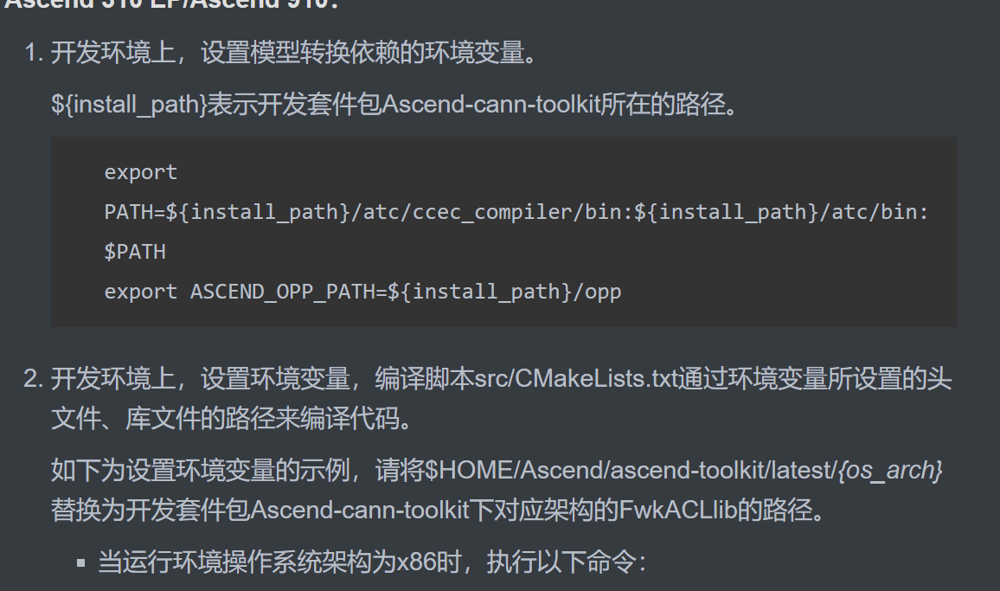
好像找到了/home/HwHiAiUser/Ascend/ascend-toolkit/3.3.0.alpha006
Path可以分两段写吗,好像可以的.
1.修改/etc/profile文件 所有用户的shell都有权使用这些环境变量
这些好像都是开发环境, 运行不需要这些.
问题 :
compilation terminated.
CMakeFiles/main.dir/build.make:62: recipe for target 'CMakeFiles/main.dir/utils.cpp.o' failed
make[2]: *** [CMakeFiles/main.dir/utils.cpp.o] Error 1
CMakeFiles/Makefile2:67: recipe for target 'CMakeFiles/main.dir/all' failed
make[1]: *** [CMakeFiles/main.dir/all] Error 2
Makefile:129: recipe for target 'all' failed
make: *** [all] Error 2
缺acl
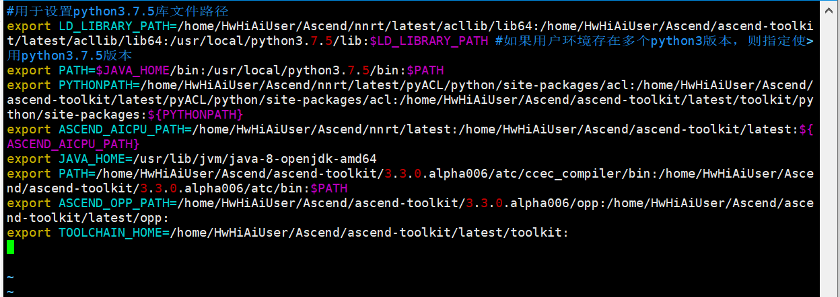
应该是环境变量错了, 不知道该怎么改
好奇怪为啥有的自己看有,但是find不到.find不常用，因为速度慢，耗费硬盘空间。通常我们先使用whereis或者locate来检查，如果 找不到，才用find搜索。为什么？因为whereis与locate是使用数据库来搜索数据，所以相当快，而且并没有实际搜索硬盘，比较省时。
重新build model看看
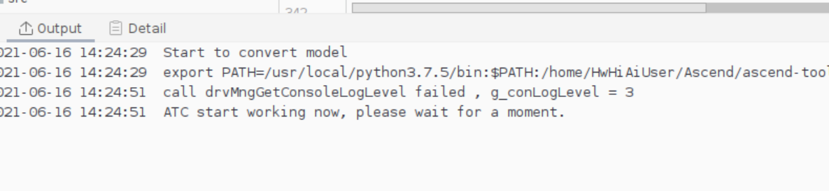
./main: error while loading shared libraries: libascendcl.so: cannot open shared object file: No such file or directory
不知道为什么会缺依赖.找到了so后还是会出错.
我试了试npu-smi info
call drvMngGetConsoleLogLevel failed , g_conLogLevel = 3
Failed to get card number.这是因为用的不是310
这个310到底是什么机制?
export LD_LIBRARY_PATH=${install_path}/atc/lib64
我很怀疑这样行不行
转换模型的时候
/model$ atc --output_type=FP32 --input_shape="input_1:1,224,224,3" --input_format=NHWC --output="vgg16_cat_dog" --soc_version=Ascend310 --insert_op_conf=insert_op.cfg --framework=3 --model="./vgg16_cat_dog.pb"

call drvMngGetConsoleLogLevel failed , g_conLogLevel = 3
ATC start working now, please wait for a moment.
ATC run failed, Please check the detail log, Try 'atc --help' for more information
应该是驱动有问题.
E19024: The env ASCEND_OPP_PATH[/home/HwHiAiUser/Ascend/ascend-toolkit/3.3.0.alpha006/opp:/home/HwHiAiUser/Ascend/ascend-toolkit/latest/opp:] is invalid when loading the tiling lib
这个应该是不用加冒号
原来是因为没有买AI加速型.
--no-check-certificate
除了文档的环境外, 还有python3的环境
https://gitee.com/ascend/samples/blob/master/python/environment/python_ENV/README_300_CN.md
需要配置
不知道是不是对的, 因为他说python3.6,而我是3.7
ModuleNotFoundError: No module named 'cv2'
怎么知道root把opencv装再哪里?
pip show opencv
尝试1: 可以把位置放在bashrc中
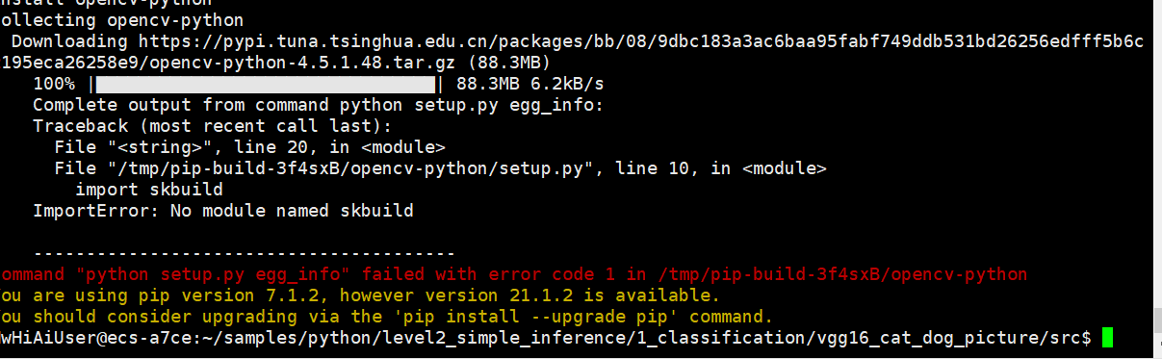
一个是可以 装个低版本的opencv, 3.4.x的
一个是要升级pip
好多错误, 基本上说无权限,
是不是不应该是2.7 . 而是3.7
pip -V
pip 7.1.2 from /usr/local/lib/python2.7/dist-packages/pip-7.1.2-py2.7.egg (python 2.7)
Building wheel for opencv-python (PEP 517) ... /
卡住加上版本信，采用低版本的opencv。pip install opencv-python==3.4.9.31
然后加了离线推理环境
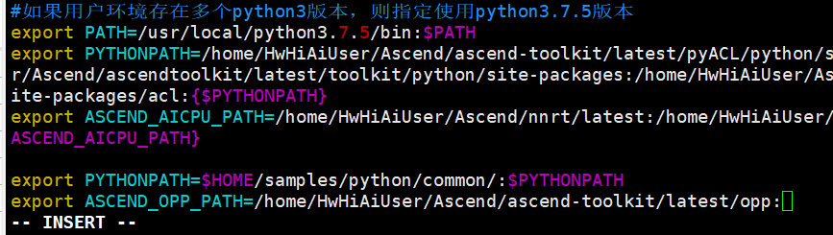还是不行
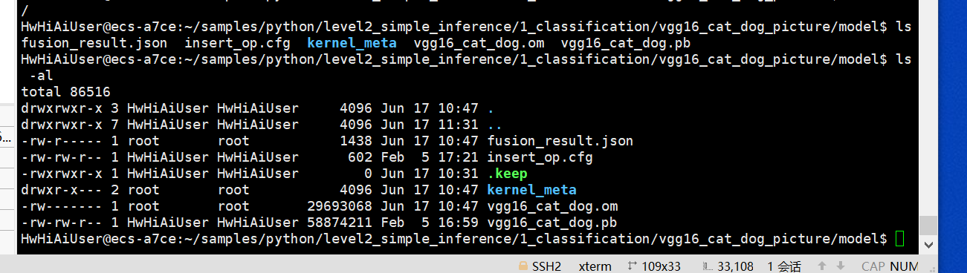
把om模型权限改掉,成功了

4bonus:

samples: CANN Samples - Gitee
没有atc,还是环境变量不对这个是离线推理也就是运行环境,
atc是开发环境, 也就是Model transformation and operator develop这是模型转换的
path分两行写可以吗
The env ASCEND_OPP_PATH[/home/HwHiAiUser/Ascend/ascend-toolkit/latest/opp:] is invalid when loading the tiling lib
因为多了一个冒号, 最后不用加冒号也不用加$ascendopp

ModuleNotFoundError: No module named 'PIL'
不要用python3.6
命令 : python3 colorize.py ../data/ 即可

AttributeError: 'NoneType' object has no attribute 'width'
好像image没有读进来
把图片改成一样大就可以了.

5 实验结果和分析
（使用图片和文字叙述实验结果，并对这些结果进行适当分析）
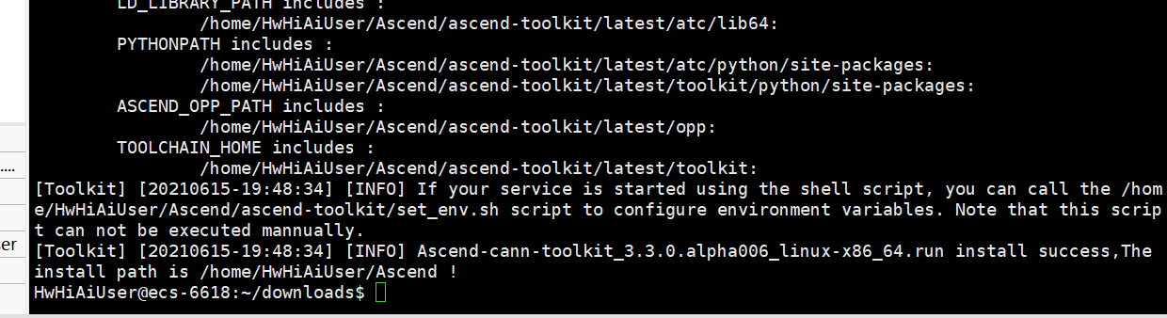
Toolkit装完毕


延迟比较大
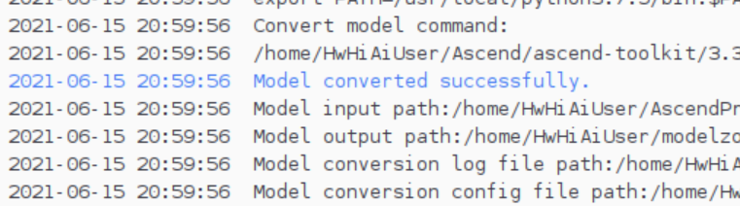
预处理成功

终于成功推理了
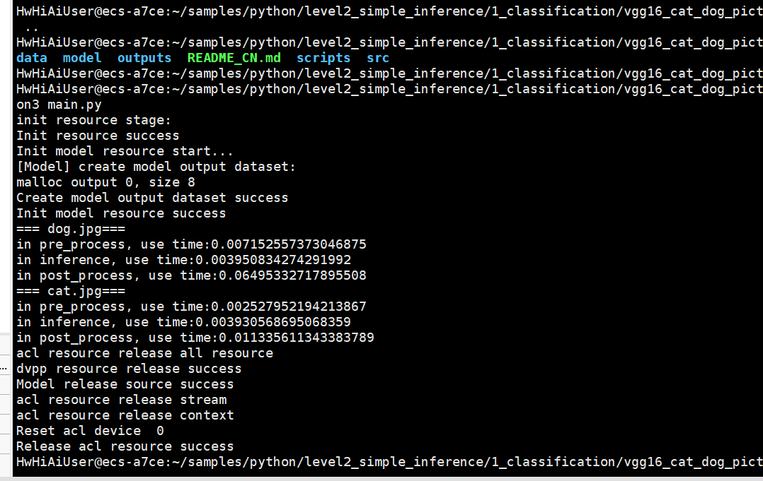
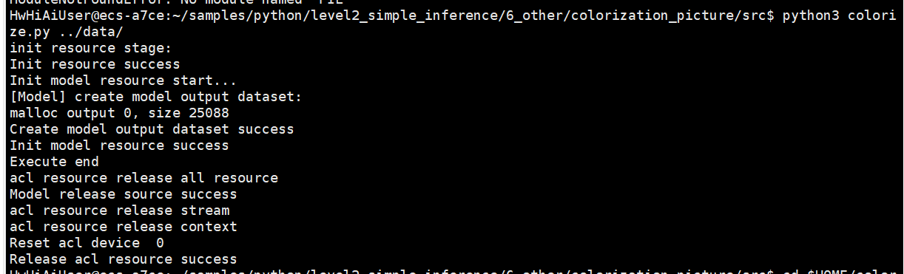
推理成功
输出如下图
推理成功!


原图
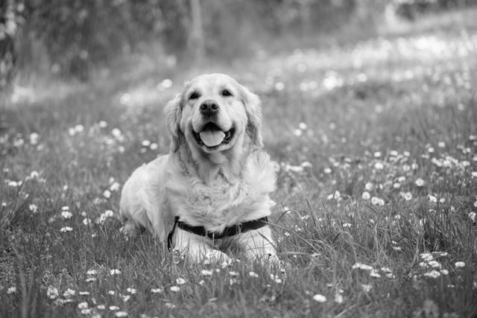


之前我们可以识别这是狗

推理成功!

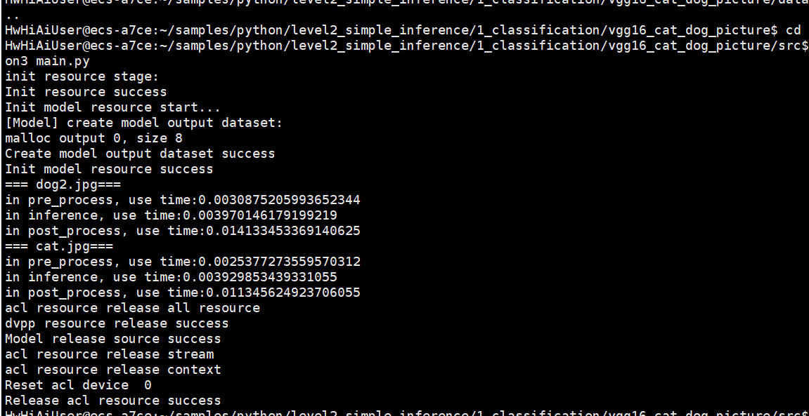
是大小的问题, 把大小调整和猫一样就可以了.

Dog字好小 ,不过可以认出来这是dog


修改一下代码,如果是猫就不画圆弧
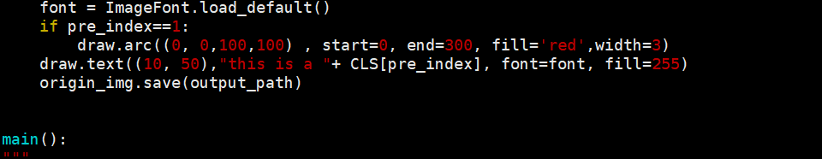


说明确实是狗
组合完毕, 首先黑白变彩色, 然后判断.

